КУРСОВАЯ РАБОТА
по дисциплине ЯЗЫКИ ПРОГРАММИРОВАНИЯ
на тему: «Задача о кратчайшем пути в графе»
2024

СОДЕРЖАНИЕ
ВВЕДЕНИЕ 3
1 Теоретическая часть 5
1.1 Формулировка задачи 5
1.2 Основные понятия 5
1.3 Выбор алгоритма и оценка 10
1.4 Библиотеки Python и работа с графическим интерфейсом 12
2 Реализация приложения 13
2.1 Проектирование 13
2.2 Разработка 14
2.3 Проверка работы программы 16
ЗАКЛЮЧЕНИЕ 40
Список использованных источников 41

ВВЕДЕНИЕ
Графы, как математические структуры, не только служат отличным инструментом для моделирования различных задач, но и находят широкое применение в решении практических задач, таких как задача о кратчайшем пути. Изучение этой задачи позволяет не только понять основные принципы работы алгоритмов поиска кратчайшего пути, но и применить их на практике для оптимизации маршрутов в различных областях, начиная от логистики и транспортировки и заканчивая сетевым проектированием и анализом данных.
Разработка программы, способного посчитать кратчайший путь в графе, представляет собой интересное исследование, объединяющее в себе элементы математики, программирования и визуализации данных. Программа может стать удобным инструментом, как для учебных целей, так и для профессионального использования.
Актуальность задачи о кратчайшем пути обусловлена ее универсальностью и широким спектром практических применений. В современном мире, где все больше процессов автоматизируется, а объемы данных постоянно растут, эффективное решение задачи о кратчайшем пути становится все более важным.
Цели:
- изучить особенности языка программирования Python, а также возможности создания приложения с графическим интерфейсом;
- научиться создавать базовый графический интерфейс
- разработать меню, с помощью которого можно создавать вершины и ребра;
- добавить возможность создания графа с большим количеством вершин и ребер случайным образом
- реализовать алгоритм нахождения кратчайшего пути для каждой вершины
- реализовать анимации для отображения кратчайшего пути, вершин ребра и соседей при наведении на вершину
Задачи:
- Изучение основных понятий теории графа, алгоритмов;
- Изучение методов представления графа, хранения данных о графе в программе;
- Анализ и реализация алгоритма Беллмана – Форда;
- Создание графического интерфейса, обработка ошибок и проверка корректных введенных данных.

Теоретическая часть

Формулировка задачи
Задача нахождения кратчайшего пути состоит в нахождении стоимости кратчайших путей от источника ко всем другим вершинам графа (длина пути определяется как сумма стоимостей ребер, составляющих путь). Эта задача часто называется задачей нахождения кратчайшего пути с одним источником.
Задача о кратчайшем пути является одной из важнейших классических задач теории графов. [1]

Основные понятия

Граф и его виды
Граф как математический объект есть совокупность двух множеств — множества самих объектов, называемого множеством вершин, и множества их парных связей, называемого множеством рёбер (Рисунок 1). Элемент множества рёбер есть пара элементов множества вершин.
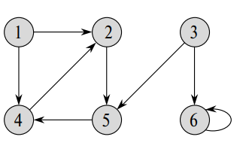
Рисунок 1 – Пример графа

Графы находят широкое применение в современной науке и технике. Они используются и в естественных науках (физике и химии) и в социальных науках (например, социологии), но наибольших масштабов применение графов получило в информатике и сетевых технологиях.
В качестве простейшего примера из жизни можно привести схему перелётов определённой авиакомпании, которая моделируется графом, где вершинами графа являются города, а рёбрами — рейсы, соединяющие пары городов.
Задача может быть определена для неориентированного, ориентированного или смешанного графа.
Простой граф (Рисунок 2) $G (V, E)$ есть совокупность двух множеств – непустого множества $V$ и множества $E$ неупорядоченных пар различных элементов множества $V$. Множество $V$ называется множеством вершин, множество $E$ называется множеством рёбер.
$G \left(V, E\right)= 〈V, E〉, V≠ ∅, E⊆V*V, \left\{v_{1}, v_{2}\right\}∉E, v∈V$ (1),
то есть множество $E$ состоит из 2-элементных подмножеств множества $V$.
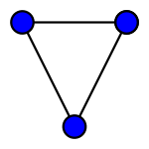
Рисунок 2 – Простой граф

Ориентированный граф (Рисунок 3) $G (V, E)$ есть совокупность двух множеств – непустого множества $V$ и множества $E$ ребер или упорядоченных пар различных элементов множества $V$
$G \left(V, E\right)= 〈V, E〉, V≠ ∅, 〈\left\{v_{1}, v_{2}\right\}, ≺〉 ∈E, v∈V$ (2),
Совместно с двумя отображениями
$init :E→V, ter :E→V$ (3),
где отображение $init :E→V$ ставит в соответствие каждому ребру ее начальную вершину (начало ребра) $init(e)$, а отображение $ter :E→V$ ставит в соответствие каждому ребру ее конечную вершину (конец ребра) $ter(e)$. Говорят, что ребро $e$ ведет из $init(e)$ в $ter(e)$.

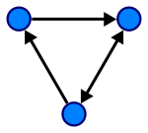
Рисунок 3 – Ориентированный граф

Проще говоря, ориентированный граф — граф, рёбрам которого присвоено направление.
В реализации программы выбран ориентированный граф.

Составляющие графа
Вершина - точка в графе, отдельный объект, для топологической модели графа не имеет значения координата вершины, её расположение, цвет, вкус, размер; однако при решении некоторых задачах вершины могут раскрашиваться в разные цвета или сохранять числовые значения.
Ребро - неупорядоченная пара двух вершин, которые связаны друг с другом. Эти вершины называются концевыми точками или концами ребра. При этом важен сам факт наличия связи, каким именно образом осуществляется эта связь и по какой дороге - не имеет значения; однако рёбра может быть присвоен “вес”, что позволит говорить о “нагруженном графе” и решать задачи оптимизации.
Маршрутом называют чередующуюся последовательность вершин и ребер, вида
$v_{0 }\left\{v_{0 }, v_{1 }\right\}{ v}_{1}\left\{v_{1}, v_{2 }\right\} v_{2}…v_{n }$ (4)
(вершины могут повторяться).
Длина маршрута — количество ребер в нём.
Путь есть маршрут в орграфе без повторяющихся ребер, простой путь — без повторяющихся вершин (откуда следует, что в простой цепи нет повторяющихся рёбер). Если существует путь из одной вершины в другую, то вторая вершина достижима из первой.
Циклом называют цепь, в которой первая и последняя вершины совпадают. При этом длиной пути (или цикла) называют число составляющих его рёбер.
Ослабление (Релаксация). Для каждой вершины $v∈V$поддерживается атрибут $d[v]$, представляющий собой верхнюю границу веса, которым обладает кратчайший путь из истока $s$ (начальной вершины) в вершину $v$. Назовем атрибут $d[v]$ оценкой кратчайшего пути. Процесс ослабления ребра $(u, v)$ заключается в проверке, нельзя ли улучшить найденный до сих пор кратчайший путь к вершине $v$, проведя его через вершину $u$, а также в обновлении атрибута $d[v]$ при наличии такой возможности улучшения. Ослабление может уменьшить оценку кратчайшего пути $d[v]$.
Обход графа. Под обходом графа понимается систематическое перемещение по ребрам графа, при котором посещаются все его вершины. Алгоритм обхода графа может многое сказать о его структуре, поэтому многие другие алгоритмы начинают свою работу с получения информации о структуре путем обхода графа.

Варианты представления графа
Имеется два стандартных способа представления графа $G = (V,E)$: как набора списков смежных вершин или как матрицы смежности (Рисунок 4).
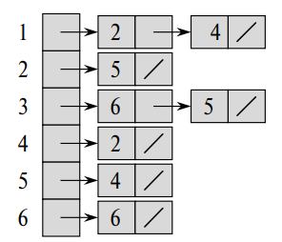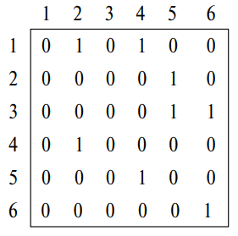
Рисунок 4 – Список смежных вершин (слева) и матрица смежности (справа)
Оба способа представления применимы как для ориентированных, так и для неориентированных графов. Представление графа $G = (V,E)$ с помощью матрицы смежности предполагает, что вершины перенумерованы в некотором порядке числами $1, 2,..., |V|$. В таком случае представление графа $G$ с использованием матрицы смежности представляет собой матрицу $A = (aij)$ размером $|V|×|V|$, такую что
$a_{ij}=\left\{\begin{aligned}1, если \left(i,j\right)∈E \\ 0, в противном случае\end{aligned}\right.$ [9] (5)
Матрица смежности графа требует объем памяти, равный $θ(V^{2})$, независимо от количества ребер графа.
В программе реализована матрица смежности.

Выбор алгоритма и оценка
Ребра с отрицательным весом. В некоторых экземплярах задачи о кратчайшем пути из фиксированного истока, веса ребер могут принимать отрицательные значения. Если граф $G=(V, E)$ не содержит циклов с отрицательным весом, достижимых из истока $s$, то вес кратчайшего пути остается вполне определенной величиной для каждой вершины $v ∈ V$, даже если он принимает отрицательное значение. [9]
В связи с тем, что существует множество различных постановок данной задачи, есть наиболее популярные алгоритмы для решения задачи поиска кратчайшего пути на графе:
- Алгоритм Дейкстры находит кратчайший путь от одной из вершин графа до всех остальных. Алгоритм работает только для графов без рёбер отрицательного веса.
- Алгоритм Беллмана — Форда находит кратчайшие пути от одной вершины графа до всех остальных во взвешенном графе. Вес рёбер может быть отрицательным.
- Алгоритм поиска A* находит маршрут с наименьшей стоимостью от одной вершины (начальной) к другой (целевой, конечной), используя алгоритм поиска по первому наилучшему совпадению на графе.
- Алгоритм Флойда — Уоршелла находит кратчайшие пути между всеми вершинами взвешенного ориентированного графа.
- Алгоритм Джонсона находит кратчайшие пути между всеми парами вершин взвешенного ориентированного графа.
- Алгоритм Ли (волновой алгоритм) основан на методе поиска в ширину.
- Поиск кратчайшего пути на основе алгоритма Килдала.
В программе, для поддержки отрицательных ребер, реализован алгоритм Беллмана — Форда.

Алгоритм Беллмана – Форда
Для заданного взвешенного ориентированного графа $G = \left(V, E\right)$ с истоком (начальной вершиной) $s$ и весовой функцией $w: E → R$ алгоритм Беллмана-Форда возвращает логическое значение, указывающее на то, содержится ли в графе цикл с отрицательным весом, достижимый из истока. Если такой цикл существует, в алгоритме указывается, что решения не существует. Если же таких циклов нет, алгоритм выдает кратчайшие пути и их вес. В этом алгоритме используется ослабление, в результате которого величина $d[v]$, представляющая собой оценку веса кратчайшего пути из истока $s$ к каждой из вершин $v ∈ V$, уменьшается до тех пор, пока она не станет равна фактическому весу кратчайшего пути $δ (s, v)$. Значение TRUE возвращается алгоритмом тогда и только тогда, когда граф не содержит циклов с отрицательным весом, достижимых из истока. [9]

Математическое описание алгоритма
Математическое описание алгоритма
Пусть задан граф $G=(V,E)$ с весами рёбер $f(e)$ и выделенной вершиной-источником $u$. Обозначим через $d(v)$ кратчайшее расстояние от источника u до вершины $v$. Алгоритм Беллмана-Форда ищет функцию $d(v)$ как единственное решение уравнения
$d(v)=min\{d(w)+f(e)∣e=(w,v)∈E\},∀v≠u$ (6),
с начальным условием $d(u)=0$.

Вычислительная сложность
Затраты памяти: $θ(V^{2})$, так как используем матрицу смежности.
Время работы: $θ(V*E)$, так как проходим по каждому ребру из $E$ $|V|-1$раз.

Библиотеки Python и работа с графическим интерфейсом
Для разработки приложения нужны следующие библиотеки Python:
- Tkinter — кросс-платформенная событийно-ориентированная графическая библиотека на основе средств Tk (широко распространённая в мире GNU/Linux и других UNIX‐подобных систем, портирована также и на Microsoft Windows). Входит в стандартную библиотеку Python.
- random – модуль Python, предназначенный для создания псевдослучайных чисел. Псевдослучайные числа — числа, которые были вычислены по некоторому определённому арифметическому правилу, но имеют все свойства случайных чисел в рамках решаемой задачи.

Реализация приложения

Проектирование
Функциональные возможности:
- При запуске появляется окно с названием “Программа нахождения кратчайших путей в графе”. В верхней части окна находится меню, состоящее из четырех разделов: “Вычисление, генерация, информация, создание. Ниже меню находится окно, в котором строится граф.
- Раздел “Вычисление” состоит из двух выпадающих списков, в которых можно выбирать стартовую и конечную вершины. Ниже находятся кнопки “Вычислить путь”. Если нажать его, начнется поиск кратчайшего пути от выбранной стартовой вершины до выбранной конечной вершины. Кнопка “Очистить” удаляет граф и всё содержимое во всех графических элементах. Флажок “Быстрее (без анимации)” отвечает за более быструю работу программы. Если отметить его, программа не будет показывать, как создает вершины и ребра, как вычисляет путь.
- Раздел “Генерация” предназначен для создания графа случайным образом. В счетчиках “Кол-во вершин” “Кол-во ребер” выбирается, сколько вершин и ребер будет в графе соответственно. Если отметить “Включить рёбра c минусом”, могут создавать ребра с отрицательным весом, что может привести к отрицательному циклу. Кнопка “Рандом” собирает всю информацию о генерации и создает граф.
- Раздел “Информация” отображает информацию о графе (количество вершин и ребер) и о кратчайшем пути (длина пути и сам путь). Путь показывает, через какие вершины нужно пройти, чтобы получить кратчайший путь. В скобках написано, какова длина кратчайшего пути от стартовой вершины до вершины перед скобкой. При появлении ошибки в информации отображается сообщение об ошибке.
- Раздел “Создание” нужен для самостоятельного создания графа. В первой строке в выпадающих списках и в счетчике можно выбрать две вершины (начало и конец ребра) и размер ребра соответственно. Кнопка “Создать / Изменить ребро” создает или изменяет это ребро, кнопка “Создать вершину” создаёт новую вершину в случайном месте в окне ниже меню.
- В меню для графа реализованы анимации:
- Создание вершин
- Создание ребер между вершинами
- Изменение цветов вершин и ребер при наведении курсора на вершину или на ребро
- Проход каждой вершины и изменение длины ребра между вершинами при нахождении более выгодного пути в алгоритме
- Отображение кратчайшего пути при успешном выполнении алгоритма
- Обрабатываются исключения:
- Изменение состояния элементов (кнопок, счетчиков) на неактивный при нахождении отрицательного цикла
- Невозможность создания ребра от вершины до самой вершины
- Невозможность вычисления пути, создания ребер, случайного создания графа при введении значений, превышающие допустимые
- Невозможность создания ребра при одной вершине

Нефункциональные требования:
- Операционная система Windows и Ubuntu
- Язык программирования Python

Разработка

Классы и функции
Данные:
- INF, HIMSELF, NOEDGE, … – значения для обозначения состояния ребра;
- columnNx, rowNy – координаты для элементов интерфейса;
- lBlueC, blueC, … – цвета для вершин и ребер графа;
- vertices, edges, pathVertices, verticesNums – массивы для хранения графических вершин, графических ребер, кратчайшего пути, графических номеров вершин соответственно;
- startVertice, finalVertice, edgeStartVertice, … – привязанные к графическим элементам объекты для отслеживания состояний графических элементов;
- r.TButton, b.TButton, s.TCheckbutton – стили, необходимые для некоторых графических элементов.
Функции:
- update – обновление окна графа;
- checkStartFinalVertComboboxes– проверка выпадающих списков из раздела “Вычисление” на правильность введенных значений;
- checkEdgesComboboxes – проверка выпадающих списков из раздела “Создание” на правильность введенных значений;
- bellmanFord – алгоритм, который находит кратчайший путь;
- rand – создание случайного графа;
- clear – доведение всех элементов окна до начального состояния;
- showVerticesEdges – изменение цвета вершины, его ребер и соседних вершин, при наведении на него курсором;
- hideVerticesEdges – изменение цвета вершины, его ребер и соседних вершин, до начального состояния, при отведении от него курсора;
- showEdgeSize – изменение цвета ребра и вершин, к которым он относится, при наведении курсора;
- hideEdgeSize – изменение цвета ребра и вершин, к которым он относится, до начального состояния, при отведении курсора;
- createVertice – создание новой вершины;
- createEdge – создание нового ребра;
- giveError – сообщение об ошибке.

Алгоритмы
Алгоритм Беллмана-Форда:
- Инициализируем массив $dist$, который обозначает длину от стартовой вершины до вершины, равной индексу массива, и заполняем максимально большим значением длину каждой вершины. Длину стартовой вершины делаем равным нулю;
- Инициализируем массив $path$, который обозначает, какая вершина может короче всего привести к стартовой вершине, для вершины, равной индексу массива, и заполняем максимально большим значением длину каждой вершины. Путь стартовой вершины делаем равным минус одному;
- Проводим релаксацию ребер $|V| - 1$ раз:
  - Проходим по каждому ребру $uv$: Если $dist[v] > dist[u] +$ вес ребра $uv$, то обновляем $dist[v]$, равный теперь $dist [u] +$ вес ребра $uv$, и обновляем $path[v],$ равный теперь $u$
- Делаем еще одну релаксацию ребер: Если $dist[v] > dist[u] +$ вес ребра $uv$, то в графе есть отрицательный цикл. Сообщаем об этом и прекращаем выполнение алгоритма.
- Если отрицательный цикл не найден, восстанавливаем путь от конечной вершины до начальной: если $dist$ конечной вершины не найден, значит пути не существует.
- Иначе записываем, чему равен $path$ конечной вершины, если он не равен -1, и смотрим на $path$ того элемента, чему он равен. Записываем его и проверяем, на что он ссылается. Так до тех пор, пока мы не обнаружим $path$ стартовой вершины, он будет равен $-1$ (объявили вначале). Так мы получаем кратчайший путь.

Проверка работы программы
Для более удачных проверок рекомендуется создавать ребра в два с половиной больше раз, чем вершин.

Ситуации, когда нет пути между вершинами
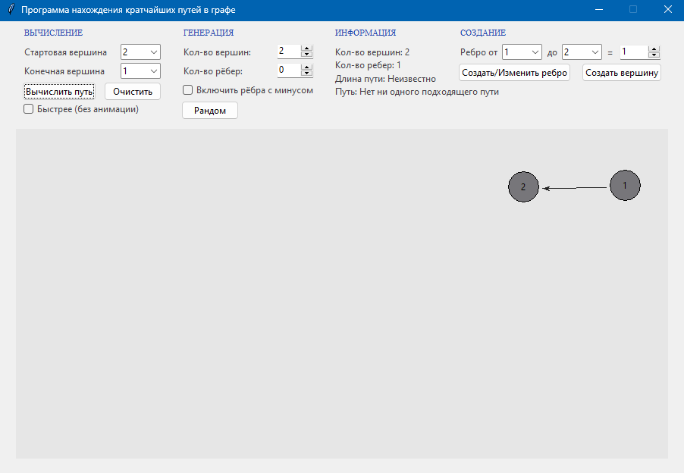
Рисунок 5 – Есть ребро, но нет пути между стартовой и конечной вершиной

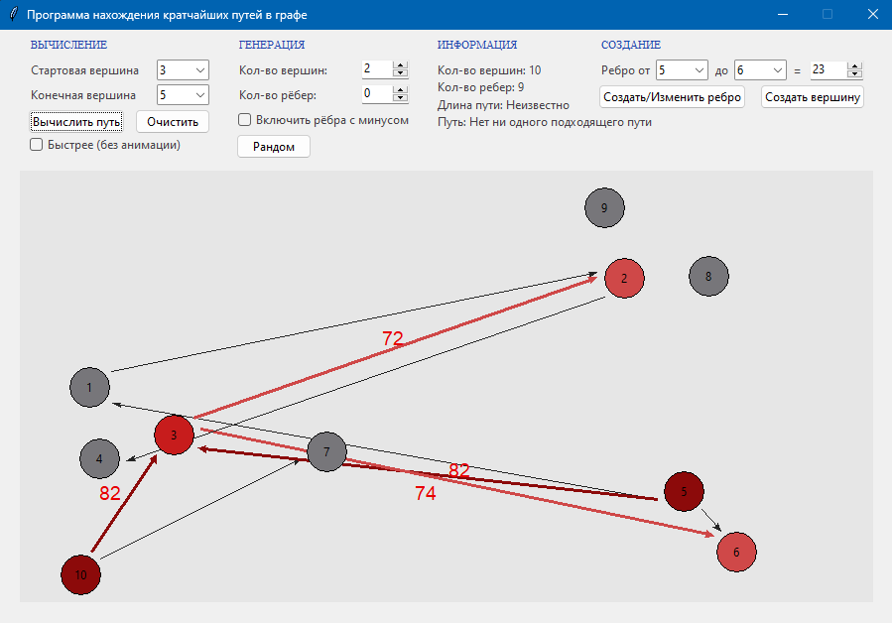
Рисунок 6 – Нет пути между вершинами

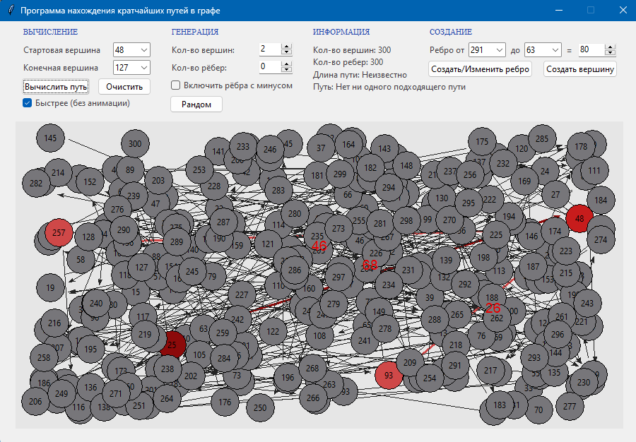
Рисунок 7 – Нет пути в графе из 300 вершин и 300 ребер

Ситуации, когда существует отрицательный цикл в графе
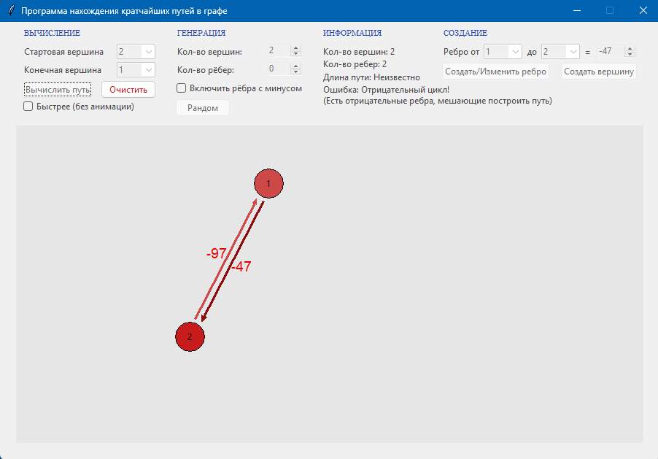
Рисунок 8 – Алгоритм нашел отрицательный цикл между двумя вершинами

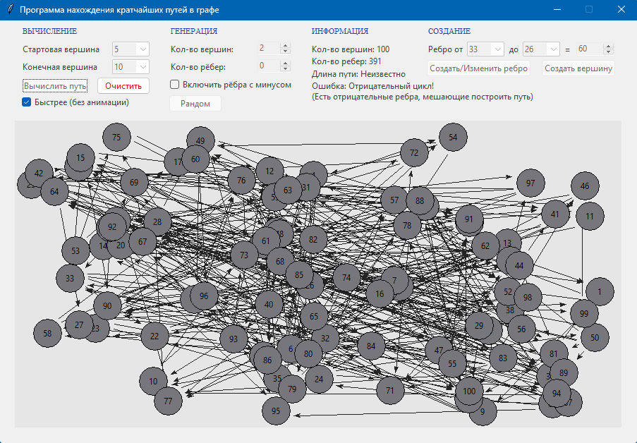
Рисунок 9 – Алгоритм нашел отрицательный цикл в графе из 100 вершин и около 400 ребер

Ситуации с неправильным вводом
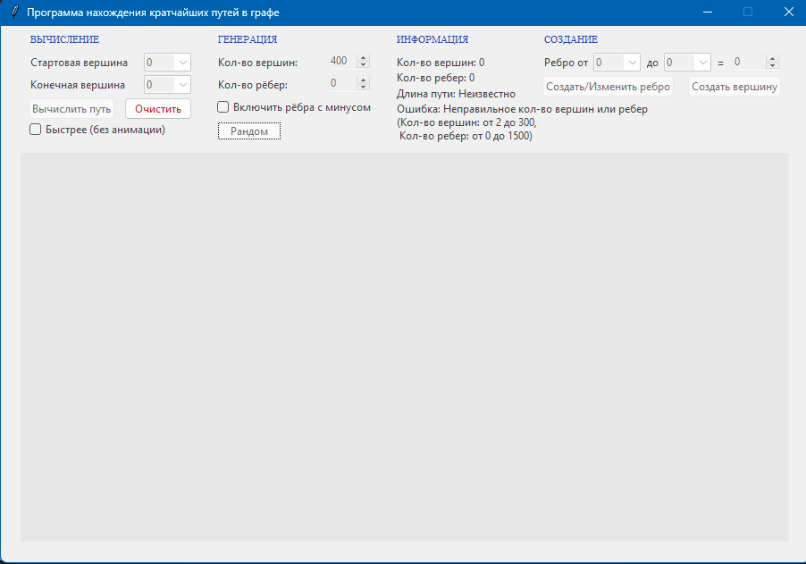
Рисунок 10 – Ошибка при вводе слишком большого количества вершин

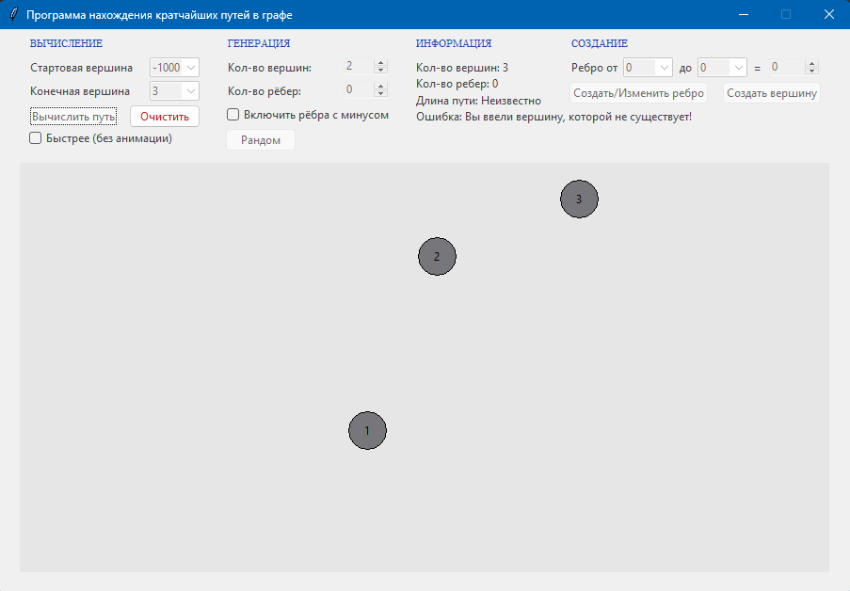
Рисунок 11 – Ошибка при указании не существующей стартовой вершины

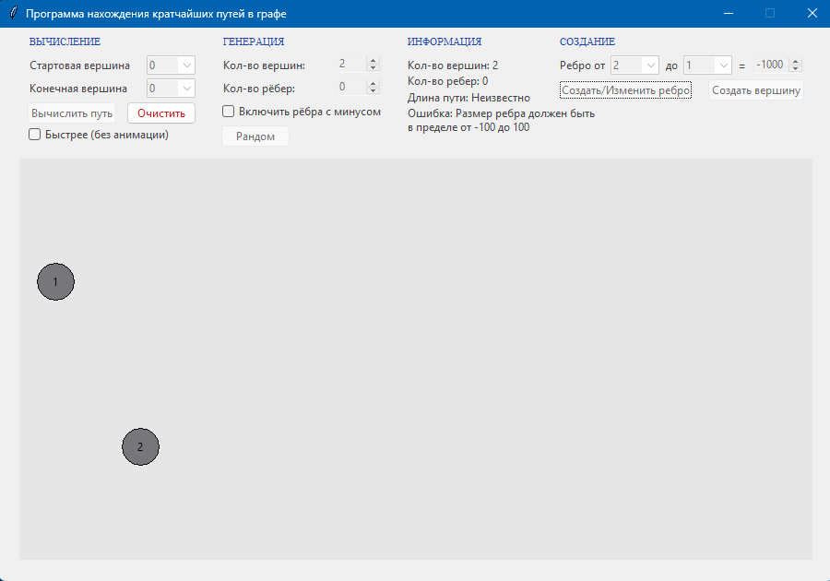
Рисунок 12 – Ошибка при указании запредельного размера ребра

Ситуации с минимальным и максимальным количеством вершин и ребер
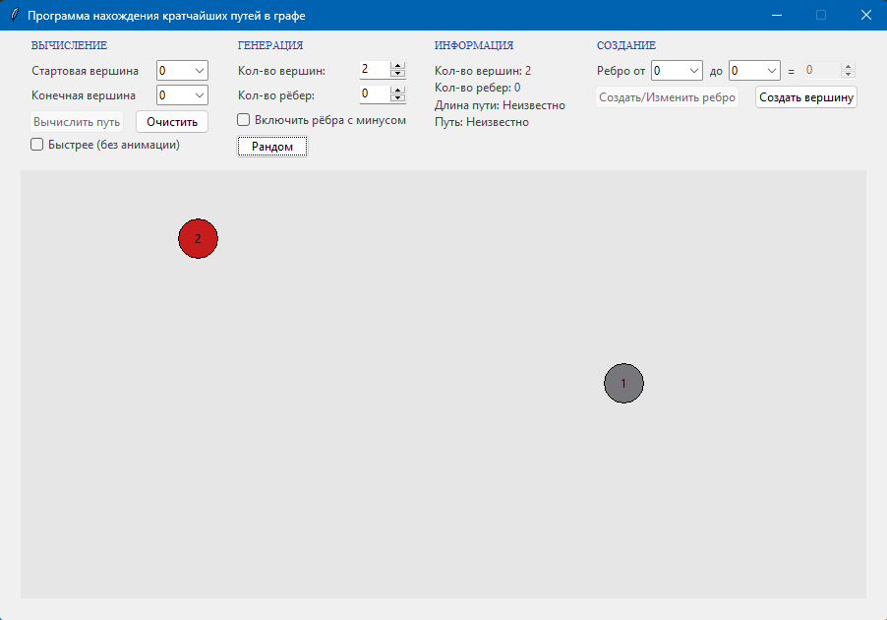
Рисунок 13 – Два ребра без ребер

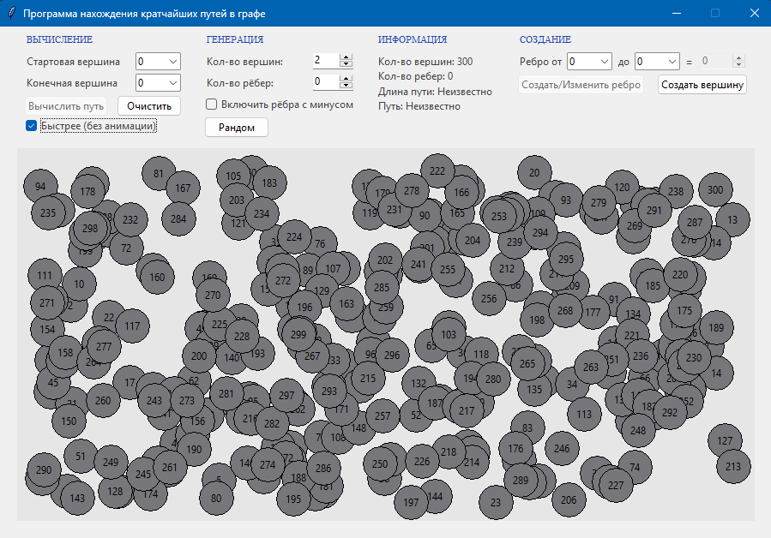
Рисунок 14 – Максимальное количество вершин

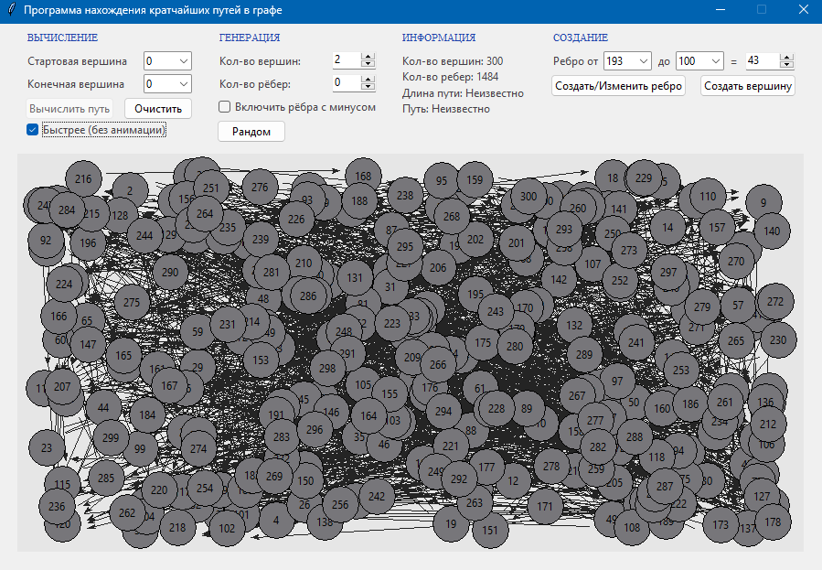
Рисунок 15 – Максимальное количество вершин и ребер

Случаи с нахождением кратчайших путей

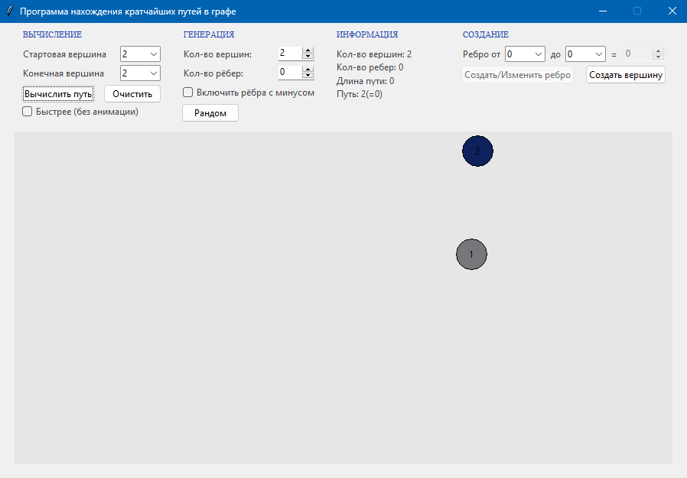
Рисунок 16 – Нахождение кратчайшего пути от вершины до самой вершины

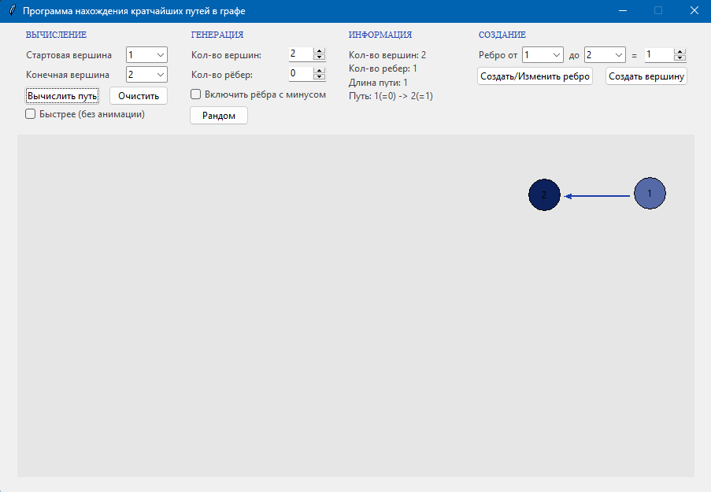
Рисунок 17 – Граф из двух вершин и ребра

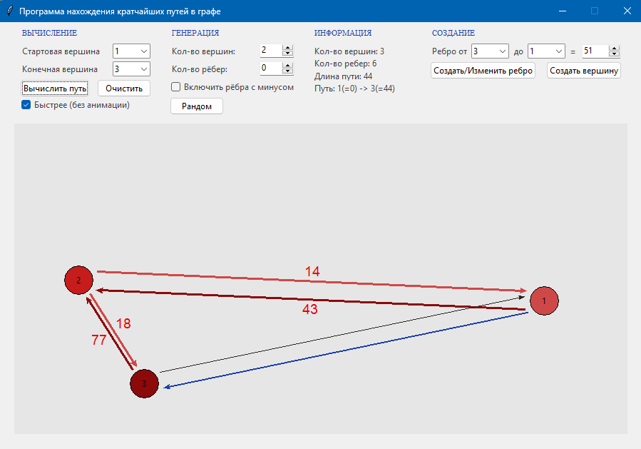
Рисунок 18 – Нахождение кратчайшего пути

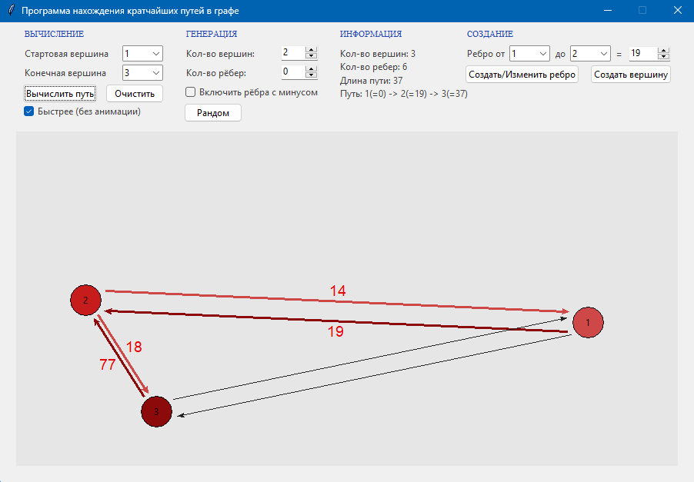
Рисунок 19 – Изменение кратчайшего пути при изменении ребра

Кратчайший путь может поменяться, если изменить веса ребер. Допустим, мы изменим вес ребра, находящийся в кратчайшем пути, на максимальный. Был 71, стал 100:
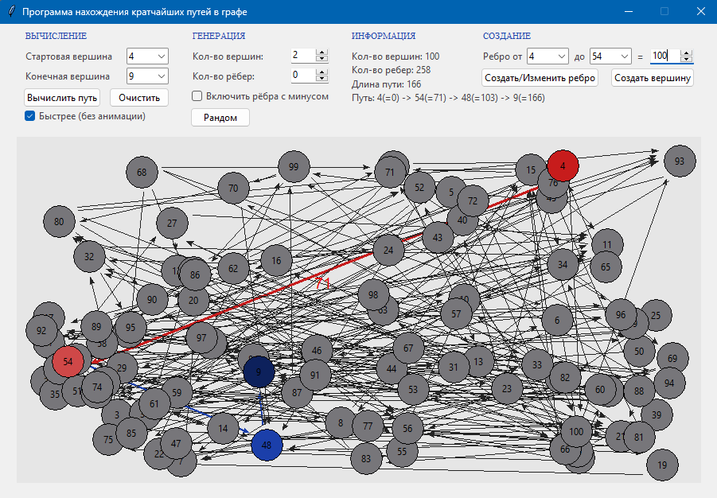
Рисунок 20 – Кратчайший путь и изменение ребра

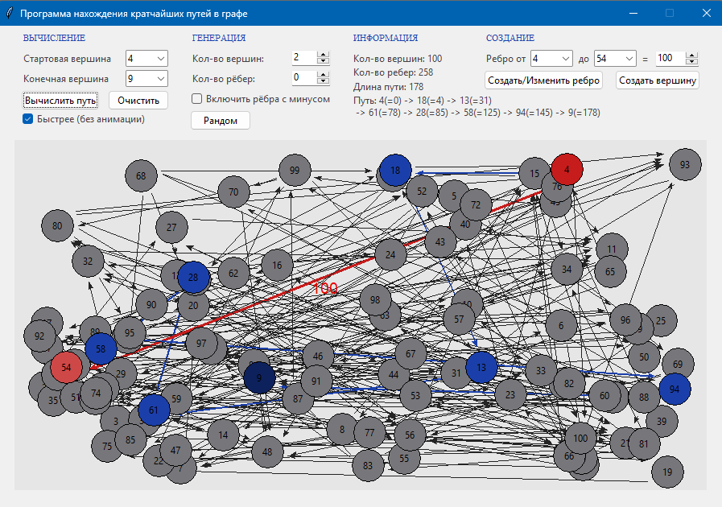
Рисунок 21 – Измененное ребро и измененный кратчайший путь

Если посчитать новый кратчайший путь, он будет проходить через другие вершины.
Если изменить случайное ребро, есть шанс, что он войдет в кратчайший путь. Например, изменим ребро 62 -> 52, не участвующий в кратчайшем пути и имеющий размер 69, на -30:
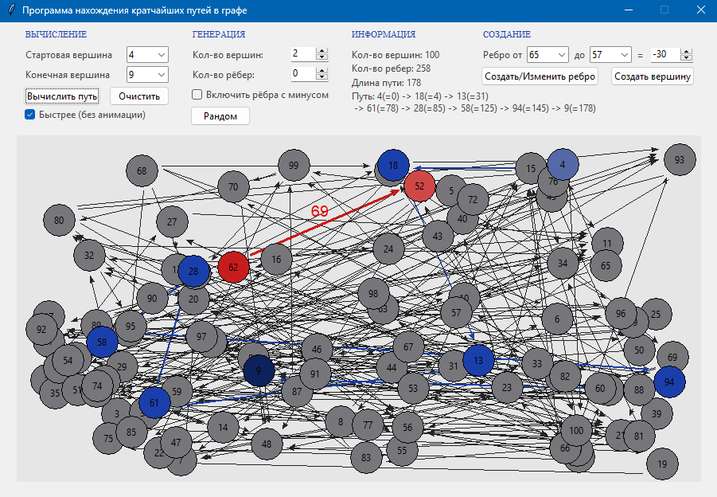
Рисунок 22 – Изменение случайного ребра

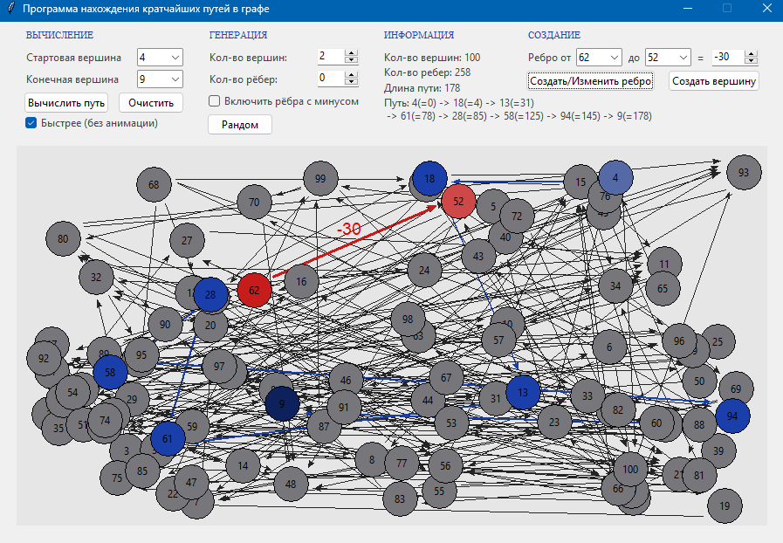
Рисунок 23 – Изменение случайного ребра

Теперь если вычислить новый кратчайший путь, он пройдет через это ребро:
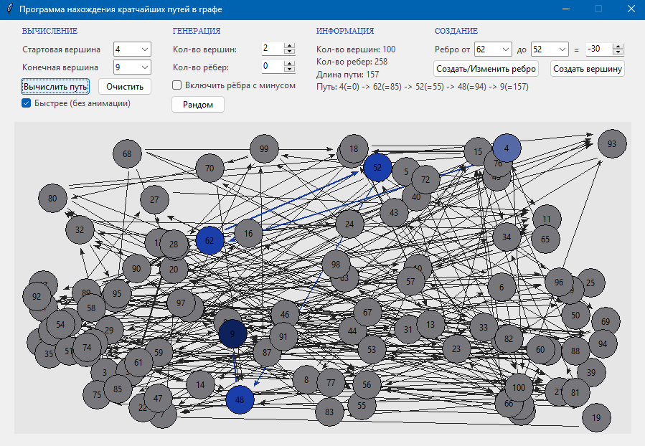
Рисунок 24 – Измененный кратчайший путь

Другие примеры:
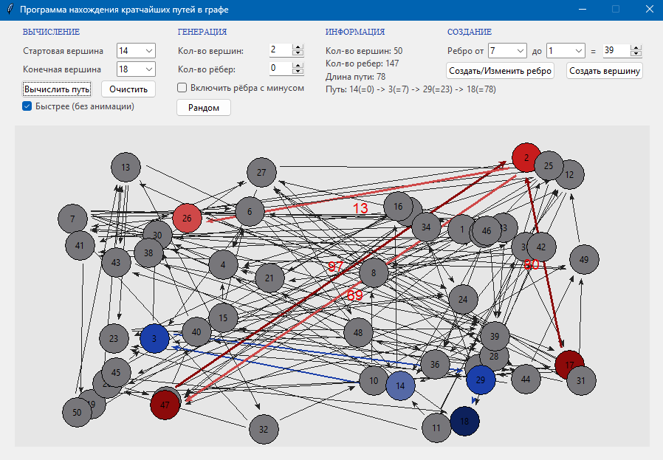
Рисунок 25 – Кратчайший путь в графе

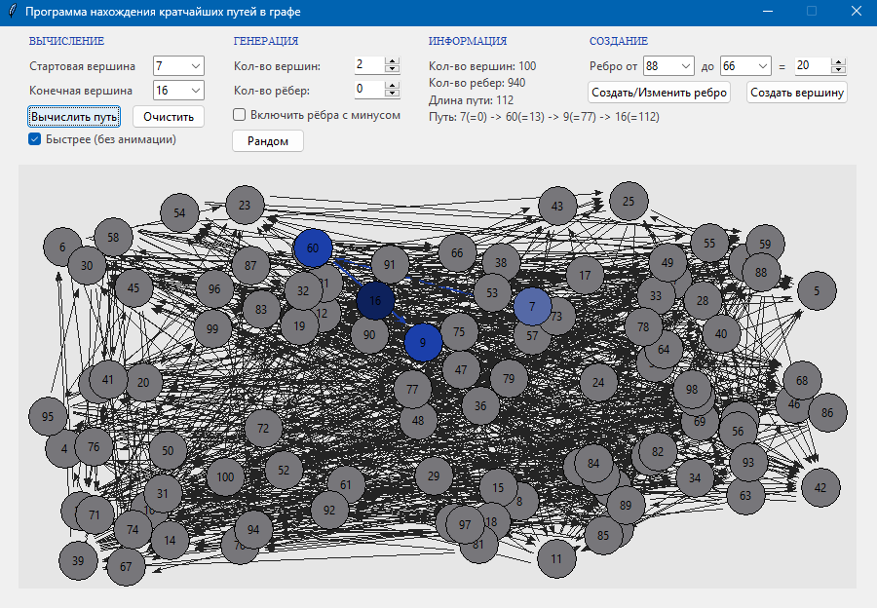
Рисунок 26 – Кратчайший путь в большой графе

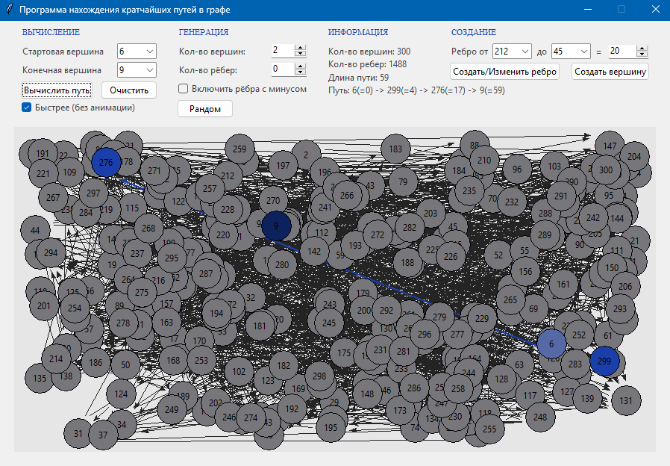
Рисунок 27 – Кратчайший путь в графе, имеющем предельно большое количество вершин и ребер
Таким образом, алгоритм работает корректно.
ЗАКЛЮЧЕНИЕ
В результате выполнения курсовой работы был реализован алгоритм на языке Python предназначенный для вычисления кратчайшего пути между вершинами, создан интерфейс для удобной работы с графом.
Были выполнены следующие задачи:
- изучены основных понятий теории графа, алгоритмов, методы представления графа, хранения данных о графе в программе;
- проанализирован и реализован алгоритм алгоритма Беллмана – Форда;
- создан графический интерфейс с меню и возможностью создания графа, с обработкой ошибок при особых случаях;
В ходе тестирования были проверены функциональные возможности и было установлено, что программа работает корректно и имеет удобный пользовательский интерфейс.

Список использованных источников
- А. Ахо, Дж.Хопкрофт, Дж.Ульман. Структуры данных и алгоритмы. Киев: Вильямс: М: СПб, 2001.
- Алгоритм Беллмана – Форда. б.д. https://habr.com/ru/companies/otus/articles/484382/.
- Алгоритм Беллмана — Форда. б.д. https://ru.wikipedia.org/wiki/Bellman_-_Ford_algorithm.
- Базовые алгоритмы на графах. б.д. https://habr.com/ru/companies/timeweb/articles/751762/.
- Задача о кратчайшем пути. б.д. https://ru.wikipedia.org/wiki/Shortest_path_problem.
- Т. Кормен, Ч. Лейзерсон, Р. Ривест. Алгоритмы: построение и анализ. МЦНМО, 2000.
- Теория графов. Термины и определения в картинках. б.д. https://habr.com/ru/companies/otus/articles/568026/.

